Informe de avance del proyecto inventario

Iteración 3/10

|  |  |  |
| --- | --- | --- |
| fecha del informe | nombre del proyecto | preparado por |
| Fecha: 11/05/2020 | Proyecto: Inventario | Equipo |

|  |
| --- |
| Estado general del proyecto |
|  |

El proyecto está avanzando según lo estipulado en las proyecciones de tiempo y de costos.

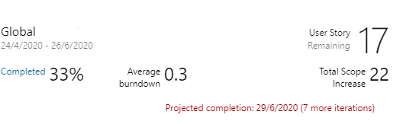

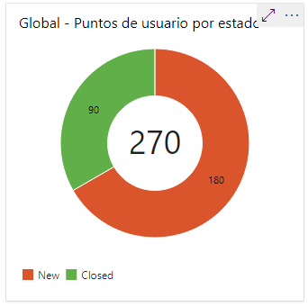

|  |
| --- |
| Velocidad del equipo |
|  |

El equipo está tomando historias de usuario con un promedio total de 30 puntos por semana, lo que equivale a 75 hs.

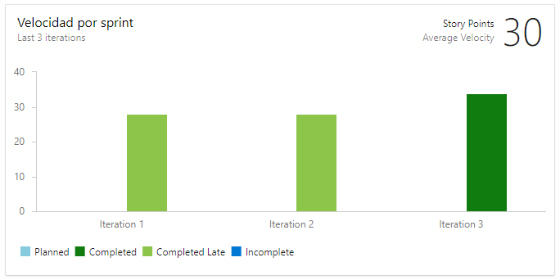

|  |  |  |
| --- | --- | --- |
| |  | | --- | | Sprint actual | | Las historias de usuario asignadas para la iteración actual fueron completadas en tiempo y forma. |  [Calidad del proyecto](https://docs.google.com/document/d/1gxf4F7e_jhf3OP0o8CaNt0trX-2XC_YdiXgEGxb2P4s/edit#bookmark=id.63k0ozwwh8pz) |
|  |

API Inventario:

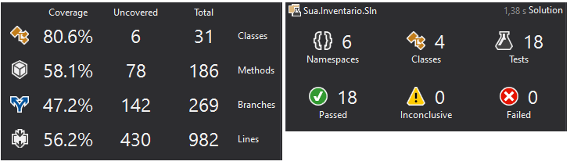

Mobile:

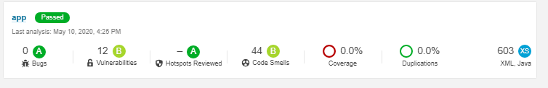

|  |
| --- |
| Historial de bugs |
|  |

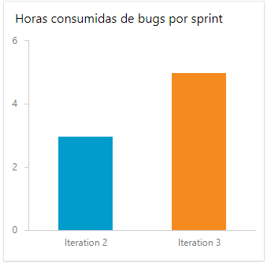

|  |
| --- |
| Riesgos |
|  |

|  |  |  |  |  |  |
| --- | --- | --- | --- | --- | --- |
| Item | Documento | Tiempo de resolución estimado | Tiempo de resolución finalizado | costo del riesgo | Link del documento |
| **1** | **IR004.docx** | **-** | **2 hs.** | **-** | [**Identificación de Riesgos**](https://drive.google.com/drive/u/0/folders/1j--M18sD7bVov5EvRcH9hKExUqqO-Oe5) |
| **2** | **IR005.docx** | **-** | **3 hs.** | **-** | [**Identificación de Riesgos**](https://drive.google.com/drive/u/0/folders/1j--M18sD7bVov5EvRcH9hKExUqqO-Oe5) |

|  |
| --- |
| [Plan de implementaciones](https://docs.google.com/document/d/1gxf4F7e_jhf3OP0o8CaNt0trX-2XC_YdiXgEGxb2P4s/edit#bookmark=id.ec9li035dg5g) |
|  |

El plan de implementaciones va de acuerdo al cronograma esperado. En la última implementación (7/5) se deployaron los siguientes ítems:

* + Api
    - Centros de costo
    - Fase
    - Inventario
  + Mobile
    - Actividad de login (mockup)
    - Escaneo de código de barras

